Министерство науки и высшего образования Российской Федерации
Федеральное государственное автономное образовательное учреждение высшего образования
«МОСКОВСКИЙ ПОЛИТЕХНИЧЕСКИЙ УНИВЕРСИТЕТ»
(МОСКОВСКИЙ ПОЛИТЕХ)

Лабораторная работа 6.3.4
По курсу Проектирование пользовательских интерфейсов в веб
Изучение критериев и принципов подбора графического контента для веб
ТЕМА
САЙТ МАГАЗИНА НАСТОЛЬНЫХ ИГР

Выполнил Романов Александр Дмитриевич.
Гр 241–321

Проверил:
Натур ВВ
Пухова ЕА

Москва 2025
Лабораторная работа 6.3.4
«ИЗУЧЕНИЕ КРИТЕРИЕВ И ПРИНЦИПОВ ПОДБОРА ГРАФИЧЕСОГО КОНТЕНТА ДЛЯ ВЕБ»
Цель работ – подобрать и подготовить необходимый графический веб-контент пользовательского интерфейса.
Задачи.
1. Провести анализ скорости загрузки страницы всех сайтов-аналогов на предмет графического контента. Рассмотреть рекомендации по оптимизации изображений анализируемых сайтов и записать в таблицу.
2. Изучить критерии и принципы подбора графического контента для веб.
3. Подобрать и подготовить изображения в соответствии с тематикой, палитрой, стилем сайта (мобильного приложения).
4. Проверить подобранный контент на уникальность. Указать в Сводной таблице.
5. Повысить качества изображений с технологией ИИ.
6. Расположить подобранный графический контент в вайрфреймы и получить макеты.
Основные термины
Контент сайта – это полезная информация, находящаяся на странице любого сайта (текст, изображения, видео, анимация, аудио).
Фотографии – классика веб-дизайна. Они используются для самых разных целей. Самым большим преимуществом фотографий является их способность связывать то, что пользователи видят на веб-странице с реальным миром физических вещей и живых людей. Фотографии были частью человеческой реальности в течение многих десятилетий, задолго до появления Интернета, поэтому этот вид визуальных эффектов является для пользователя родным, близким и понятным

Фотография – это тоже своего рода искусство. С их помощью вы можете установить баланс реализма и эстетики в вашем пользовательском веб-интерфейсе. Вы можете сохранить необходимый стиль, привлекающий вашу целевую аудиторию и создающий необходимый эмоциональный фон. Это одна из причин выбора фотографий для поддержки статей в блогах и медиасайтах.
Изображения – элементы макета, которые просматриваются и сканируются в первую очередь, они информативны и эмоционально привлекательны, передают не только сообщение и определенную эстетику, положительно влияют на SEO-рейтинг сайта.
Отчёт по выполнению
Критерии и принципы подбора графического контента для веб
1. Релевантность – изображение должно соответствовать тематике настолок и бренду (игровой, современный, дружелюбный).
2. Единство стиля – соблюдение общей визуальной системы: белый фон, яркие акценты (оранжевый/красный), шрифты Inter/Montserrat.
3. Качество – чёткие, резкие, без артефактов; профессиональная цветопередача и освещение.
4. Уникальность – только оригинальные фото или премиум-иллюстрации; без стоковых клише.
5. Фокус на пользователе – изображение помогает решить задачу: выбрать игру, понять механику, принять решение.
6. Эмоциональное воздействие – вызывает позитив: радость от игры, доверие, интерес.
7. Тип изображения – фото для товаров, вектор/SVG для иконок, короткое видео для обзоров.
8. Отсутствие вотермарок и посторонних элементов – никаких логотипов, надписей, мусора на заднем плане.
9. Низкий вес изображения – WebP/SVG, lazy load, ≤150 КБ для карточек, ≤300 КБ для баннеров.
Анализ скорости загрузки страниц сайтов-аналогов
В рамках первого задания лабораторной работы был проведён анализ скорости загрузки страниц пяти сайтов-конкурентов, специализирующихся на продаже настольных игр. Целью анализа стало выявление типичных проблем, связанных с графическим контентом и производительностью, а также формулировка рекомендаций по их устранению для собственного сайта магазина настольных игр.
1. Hobby Games.
Hobby Games показал лучший результат – 3,2 секунды, однако и здесь выявлены недостатки: несжатые фоновые изображения и отсутствие кэширования статических ресурсов. Для улучшения производительности следует использовать CDN и конвертировать изображения в современный формат
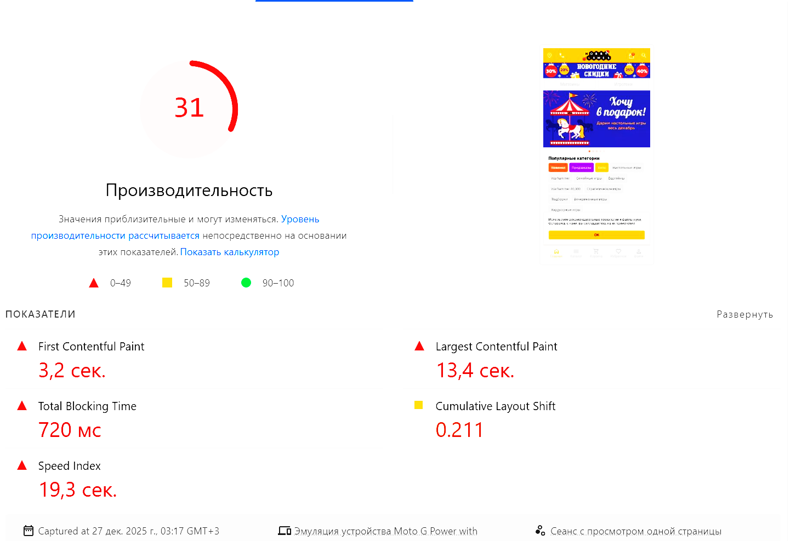
Рисунок 1 – Показатели производительности сайта «Hobby Games»
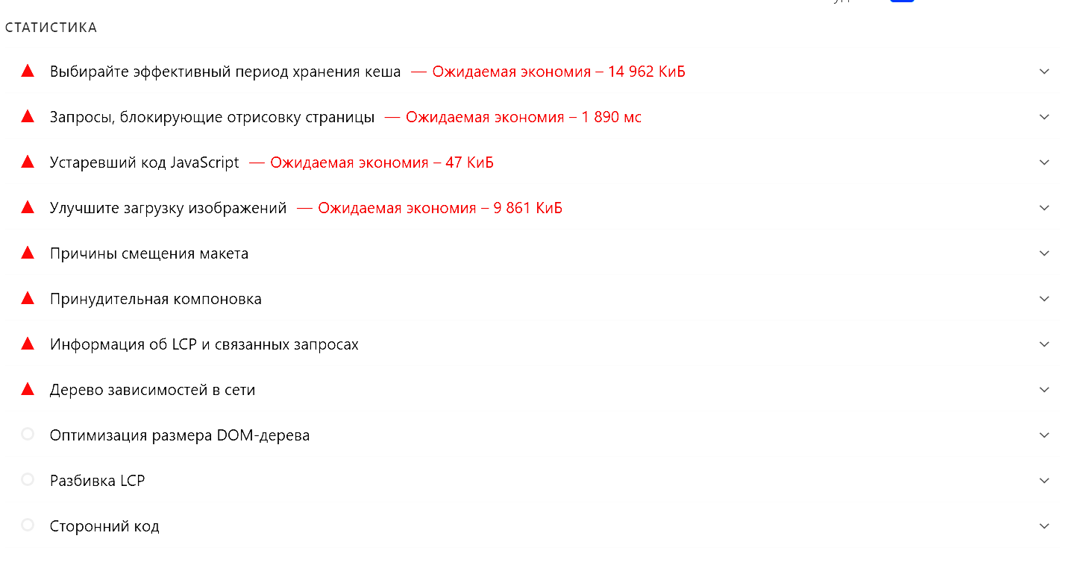
Рисунок 2 – Рекомендации по улучшению производительности сайта «Hobby Games»
2. Leonardo.
Скорость загрузки – 5,1 секунды, производительность – 34/100. Проблемы вызваны тяжёлым фреймворком маркетплейса Leonardo, большим количеством DOM-элементов и отсутствием кэширования статических ресурсов. Графика загружается без адаптации под устройство, что особенно критично на мобильных. Оптимизация изображений и настройка CDN значительно улучшили бы показатели.
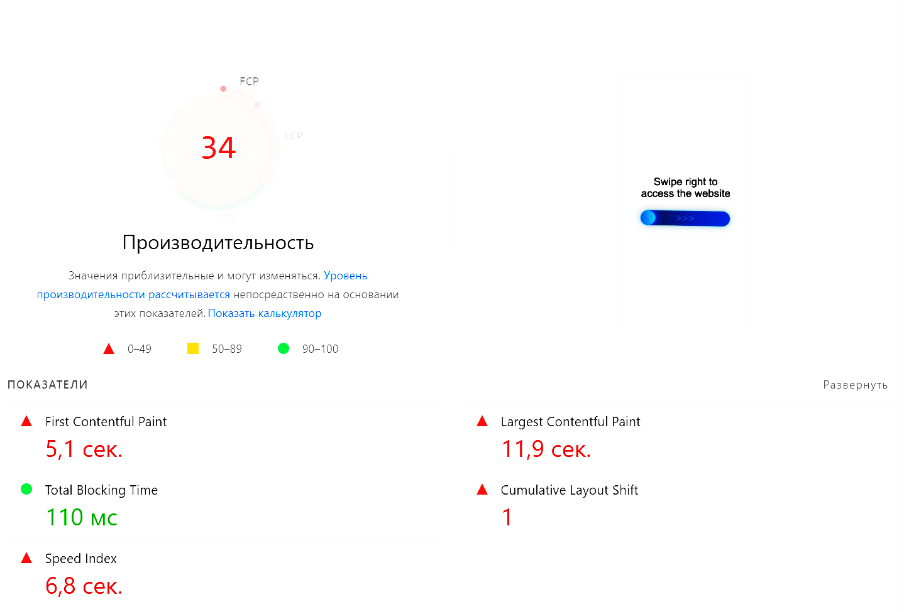
Рисунок 3 – Показатели производительности сайта «Leonardo»
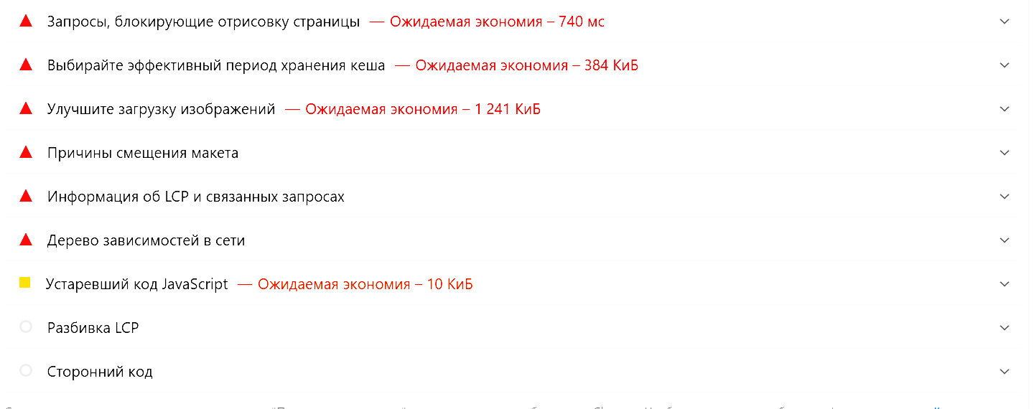
Рисунок 4 – Рекомендации по улучшению производительности сайта «Leonardo»
3. Мосигра.
Скорость загрузки – 13,5 секунды, производительность – 41/100. На главной странице используется крупная карусель с несжатыми изображениями, которые блокируют отрисовку контента. Также отмечено большое количество неиспользуемого JavaScript и CSS. Рекомендовано упростить структуру, отказаться от карусели или реализовать lazy loading, а также перевести изображения в формат WebP.
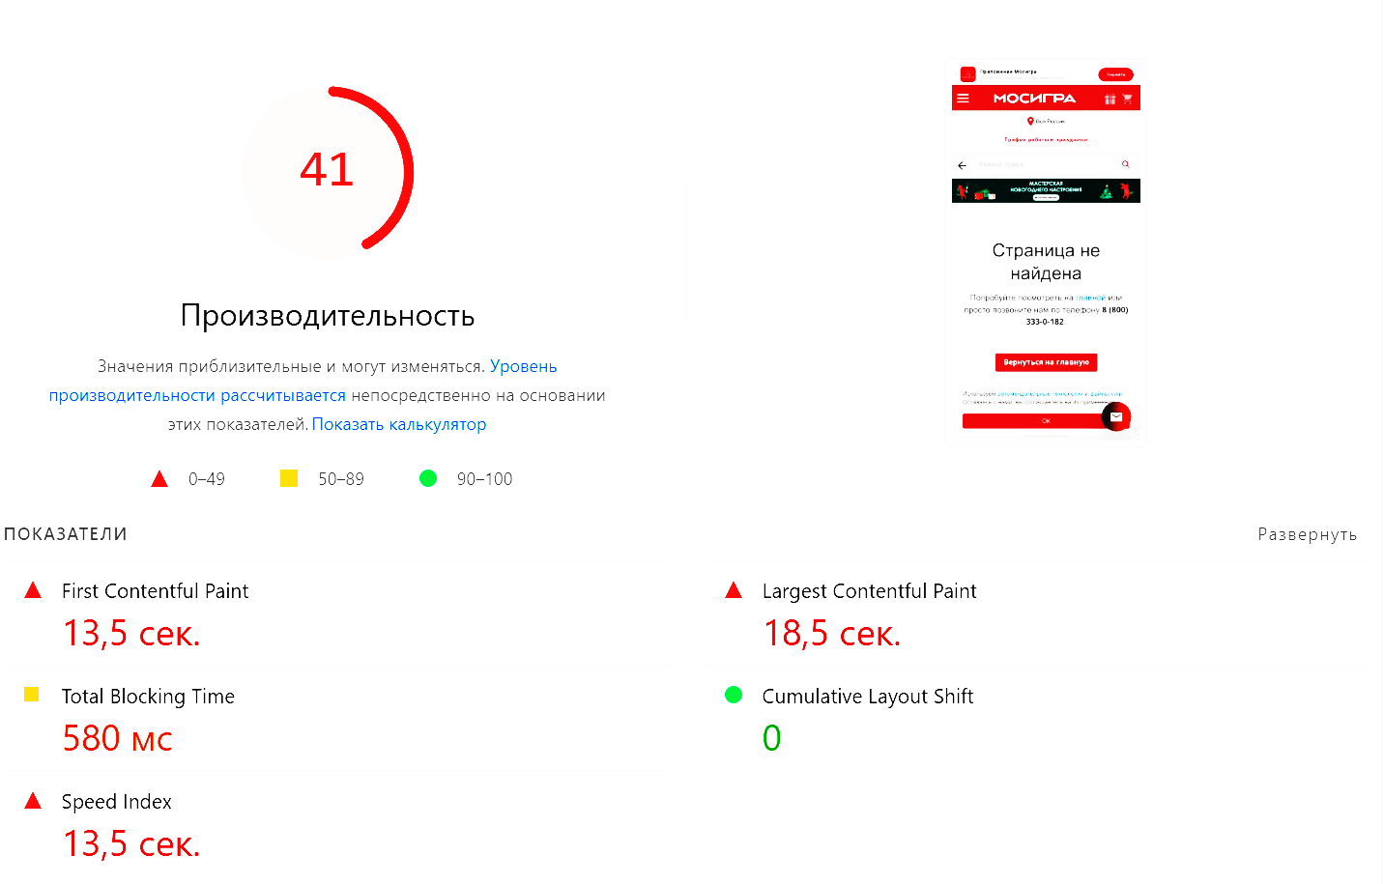
Рисунок 5 – Показатели производительности сайта «Мосигра»
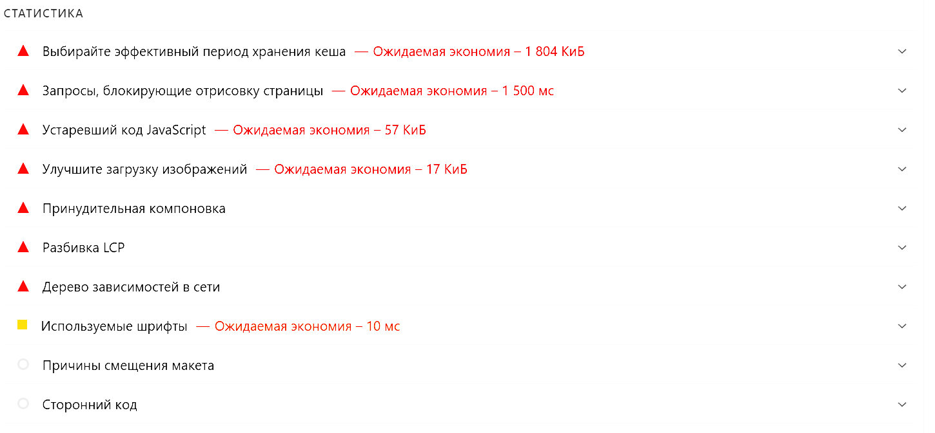Рисунок 6 – Рекомендации по улучшению производительности сайта «Мосигра»
4. «Лавка игр»
Сайт загружается за 3,9 секунды, что существенно превышает рекомендуемое время в 3 секунды. Основные причины замедления – неоптимизированные изображения товаров (в основном JPEG с высоким битрейтом), отсутствие lazy loading и большое количество сторонних скриптов: встроенный чат, аналитика, виджеты обратной связи. Кроме того, на главной странице используется несколько крупных баннеров, которые подгружаются сразу, даже если пользователь не прокручивает страницу вниз. Рекомендуется сжать графику, перевести изображения в формат WebP, удалить или отложить загрузку не критичных скриптов, а также внедрить адаптивную подгрузку изображений через loading="lazy" и srcset.
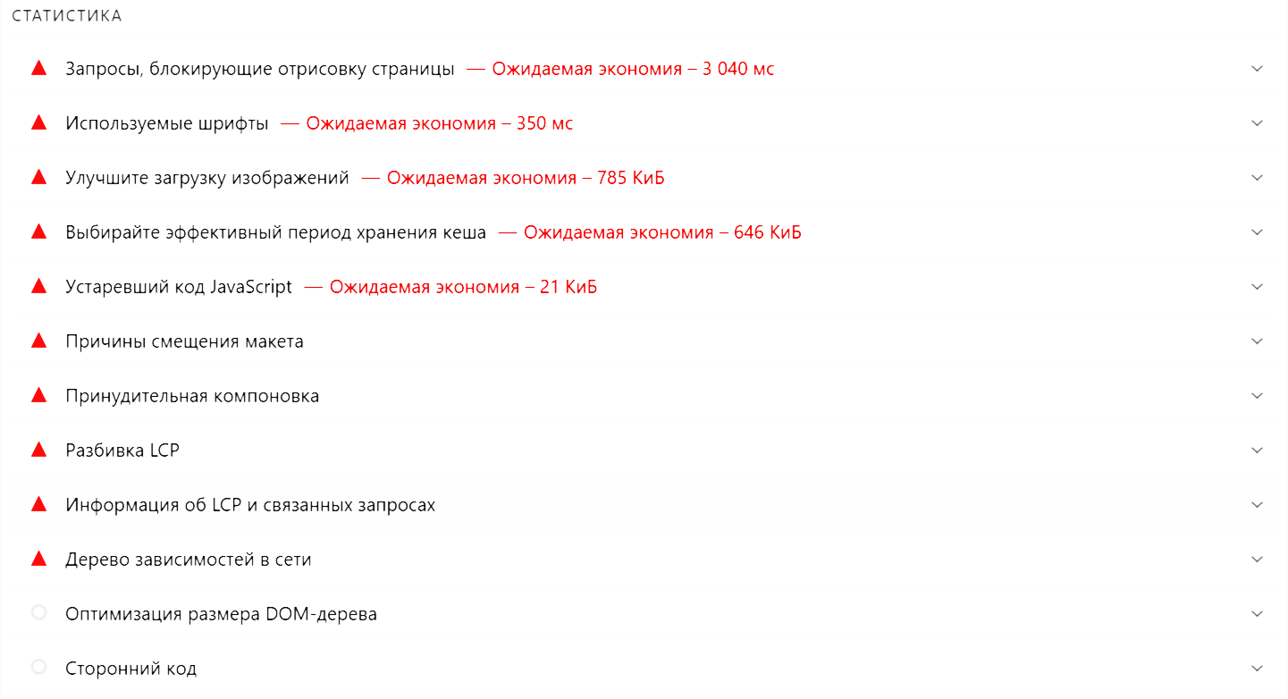
Рисунок 7 – Показатели производительности сайта «Лавка игр»
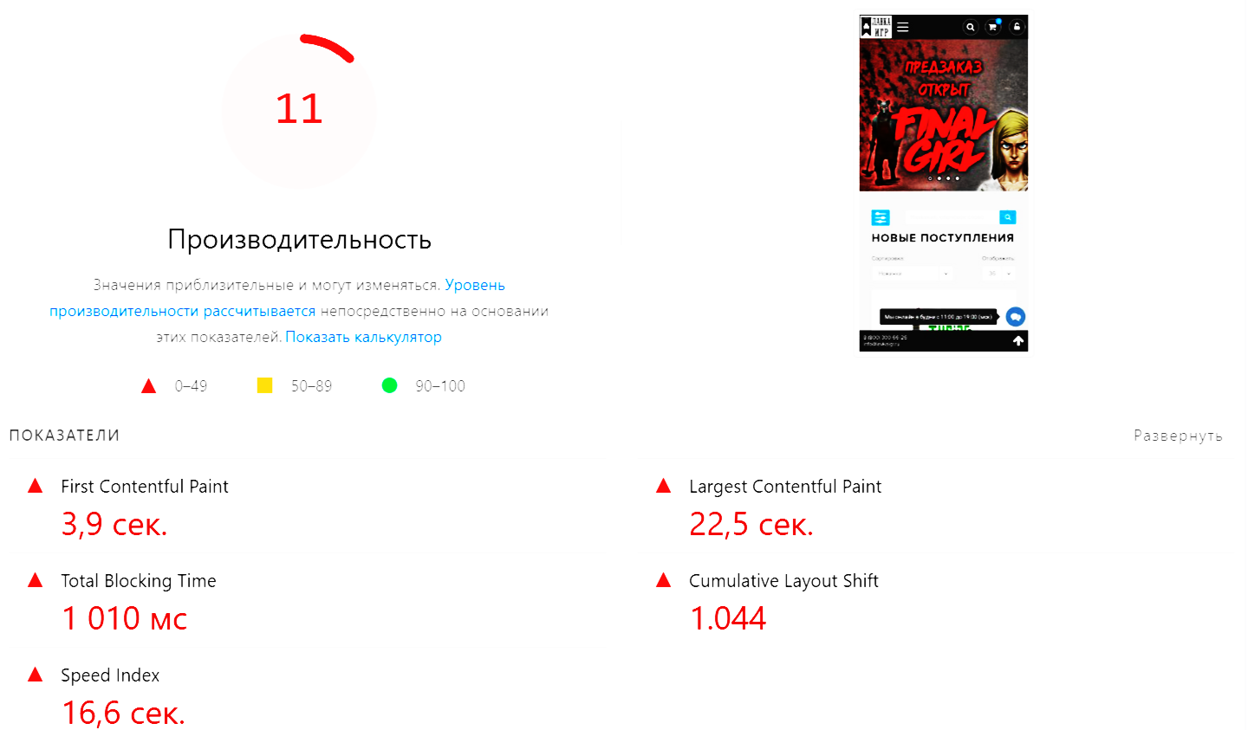

Рисунок 8 – Рекомендации по улучшению производительности сайта «Игровая Лавка»
5. Гага.ру
Скорость загрузки – 7,7 секунды, производительность – 36/100. Это самый медленный из проанализированных ресурсов. Причина – полное отсутствие оптимизации: изображения в исходном разрешении до 4000 px, отсутствие сжатия, устаревшая CMS, генерирующая «тяжёлый» HTML. Также не используется кэширование и CDN.
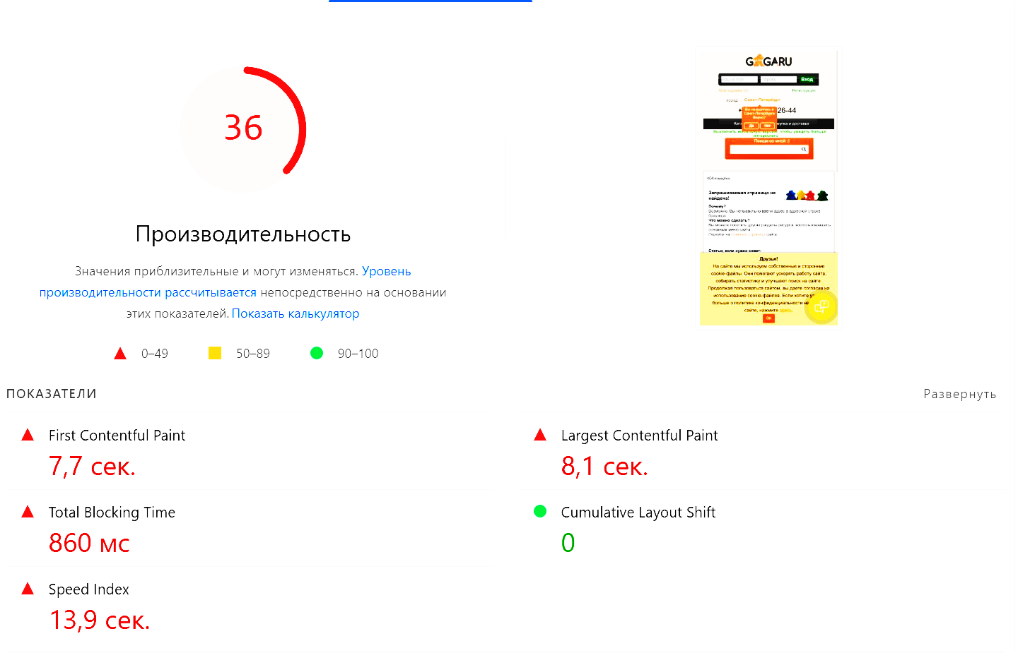
Рисунок 9 – Показатели производительности сайта «Гага.ру»
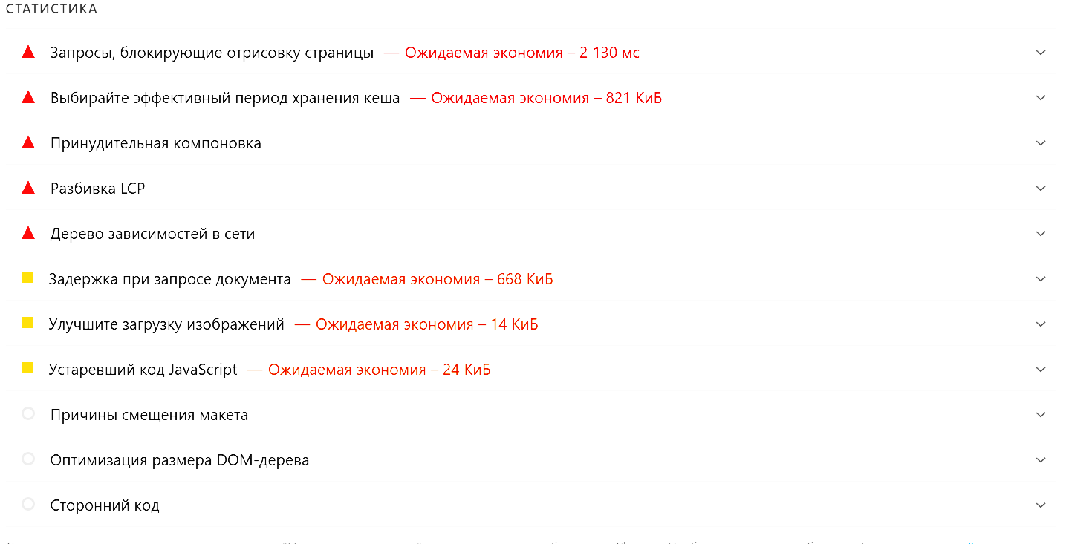
Рисунок 10 – Рекомендации по улучшению производительности сайта «Гага.ру»
Подбор графического контента
Существует множество форматов изображений, каждый из которых имеет свои преимущества и применяется в зависимости от цели. Для веб-проектов чаще всего используются растровые (JPEG, PNG, GIF, WebP, AVIF) и векторные (SVG) форматы. Растровые изображения подходят для фотографий и сложной графики, в то время как векторные идеальны для логотипов, иконок и UI-элементов, требующих масштабирования без потери качества.
В рамках данной работы было подобрано три сета растровых изображений для ключевых разделов сайта магазина настольных игр.
Сет 1 (рисунок 11) предназначен для секции «Новинки» на главной странице. Изображения подобраны в едином стиле: светлый фон (оттенок #ECE7DC), яркий свет, акцент на коробках игр и их содержимом. Такой подход создаёт ощущение новизны, уюта и приглашает пользователя к просмотру.

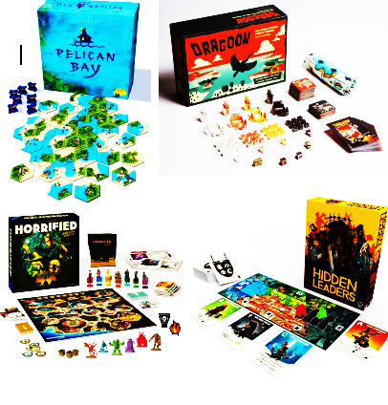
Рисунок 11– Сет 1
Сет 2 (рисунок 12) используется в разделе «Наша продукция» и демонстрирует разнообразие ассортимента: от семейных игр до стратегий и ролевых сетов. Все фотографии сделаны в похожем освещении, с акцентом на детали – кубики, карточки, жетоны – чтобы подчеркнуть качество и содержание игр
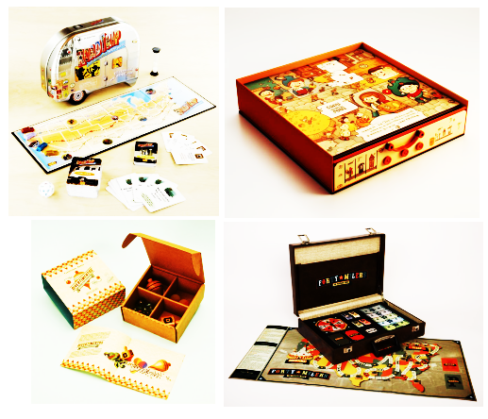
Рисунок 12 – Сет 2
Сет 3 (рисунки 13–15) отведён под «Каталог». Здесь изображения максимально унифицированы: одинаковый ракурс, фон #E7CF9D, единое освещение, композиция (коробка игры по центру). Это обеспечивает визуальную целостность и упрощает восприятие при прокрутке.

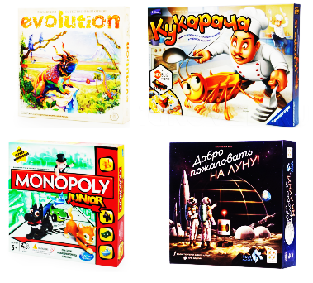
Рисунок 13 - Сет 3
Все изображения были загружены из стоковых сервисов Freepik и Shutterstock. Несмотря на общую стилистику, они отличаются по размеру, разрешению, цветовой температуре и уровню контрастности, поэтому нуждаются в дополнительной обработке и приведении к единому визуальному стилю.
Улучшение качества фотографии с использованием
технологий искусственного интеллекта.
На рисунках 16, 17 продемонстрировано улучшение качества фотографий с помощью инструмента Artguru AI Enhancer.
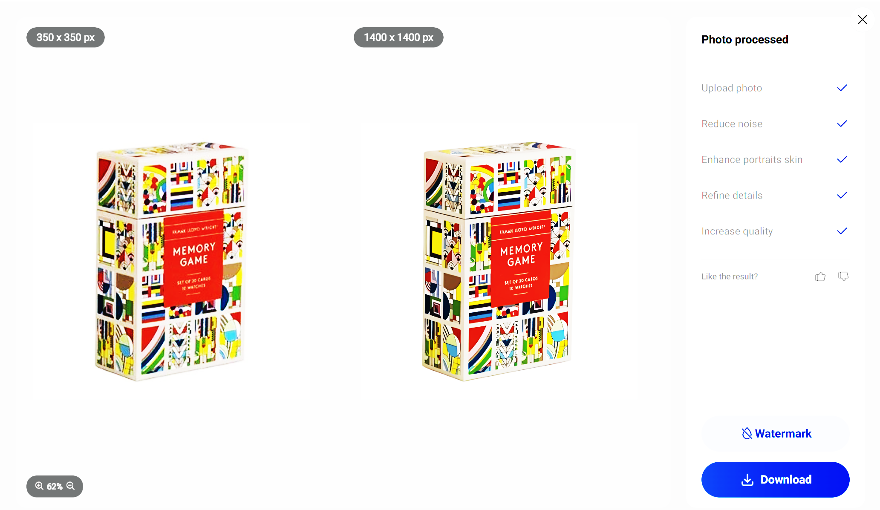
Рисунок 16 – Улучшенная с помощью ИИ фотография
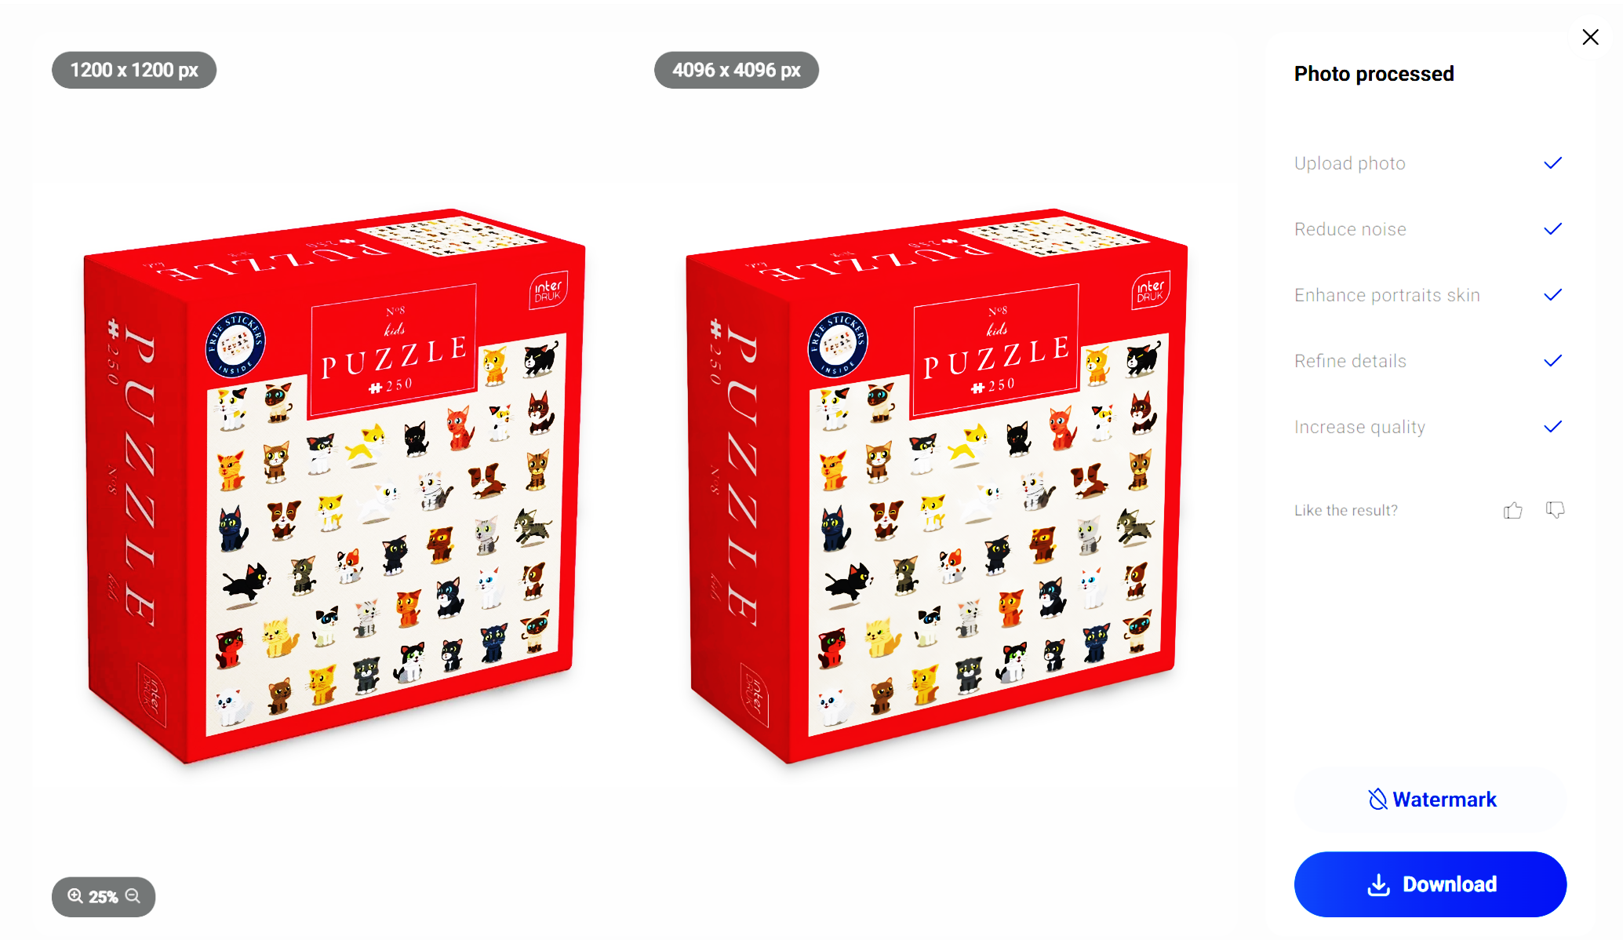
Рисунок 17 – Улучшенная с помощью ИИ фотография
Теперь уберем водяные знаки и зампенем фон с помощью сервиса Magic Eraser (рисунок 18, 19, 20,).
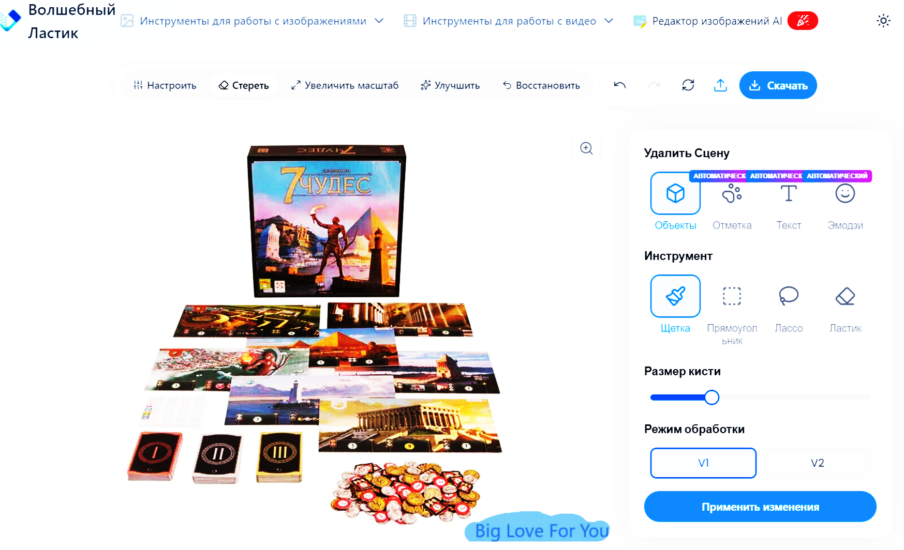
Рисунок 18 – Удаление водяных знаков с помощью ИИ
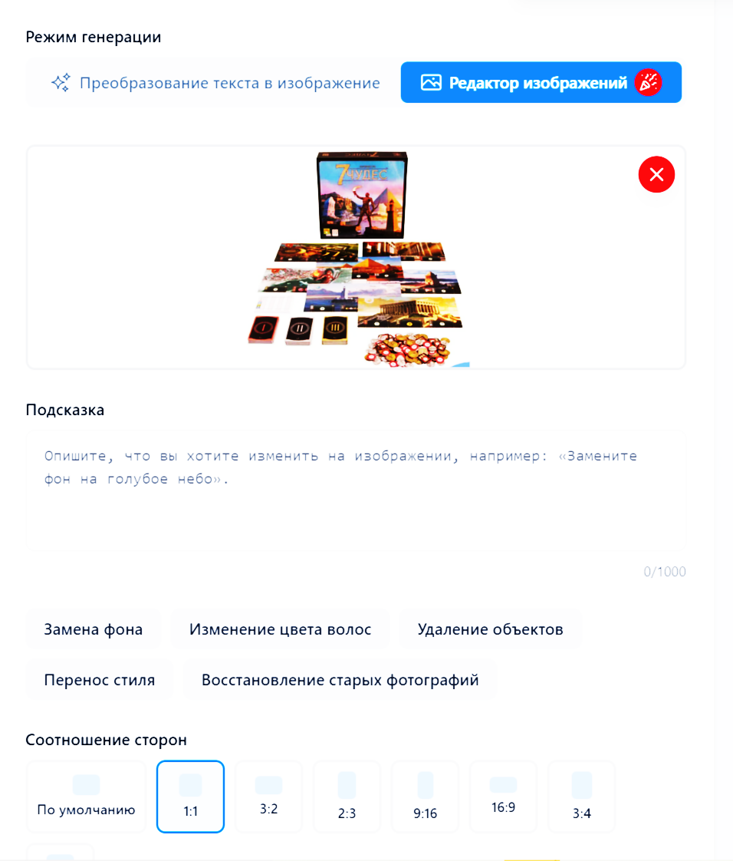
Рисунок 19 – Обрезка фото под единый формат
Если внимательно рассмотреть отобранные для каталога изображения, становится заметно, что они незначительно различаются по контрастности, освещению, резкости и цветовой температуре. Чтобы все фотографии выглядели гармонично и ни одна не выделялась на общем фоне, первые две картинки были немного усилены по резкости и контрасту, а вторая – слегка охлаждена по тону. Коррекция выполнялась с помощью встроенного редактора фотографий на iPhone (см. рис. 22, 23). Сравнение исходных и обработанных версий представлено на рисунках 24 и 25.
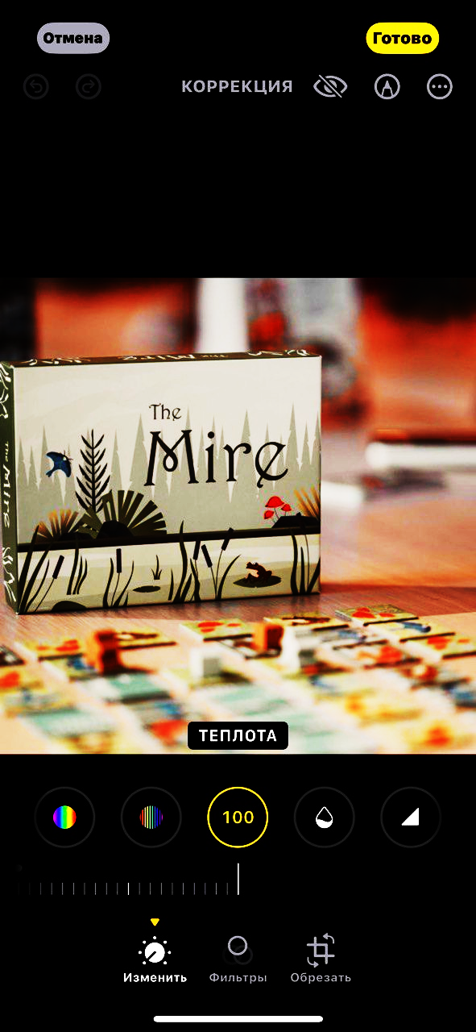
Рисунок 22 – Изменение насыщенности и резкости фотографий
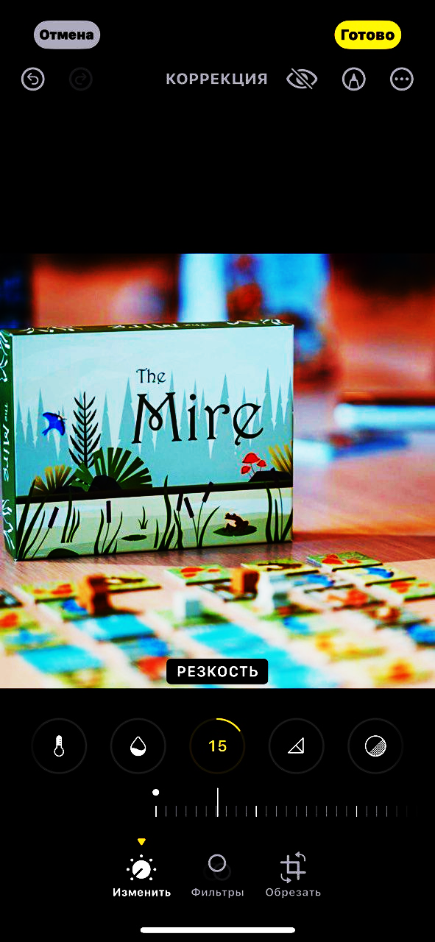
Рисунок 23 – Изменение теплоты
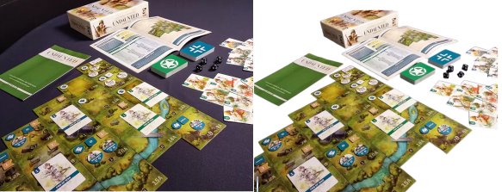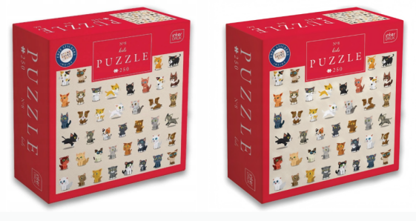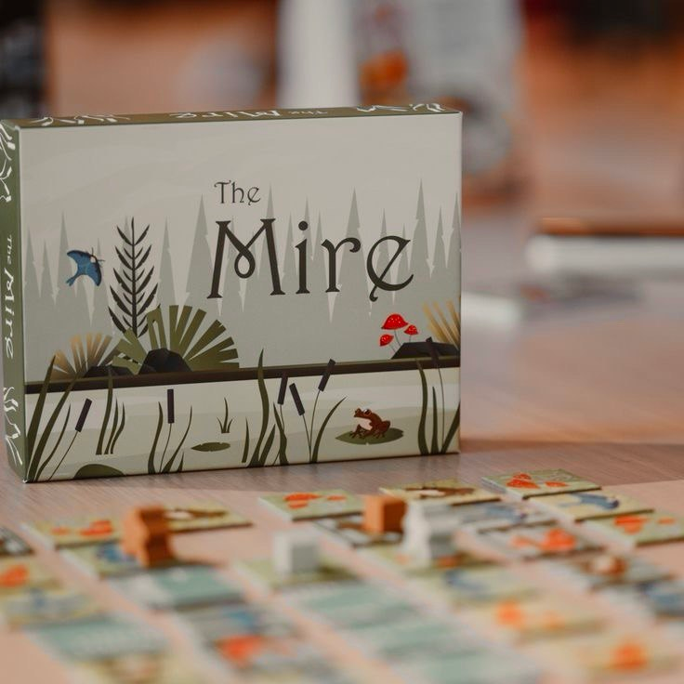
Рисунок 24 – Изображения раздела «Каталог» до обработки
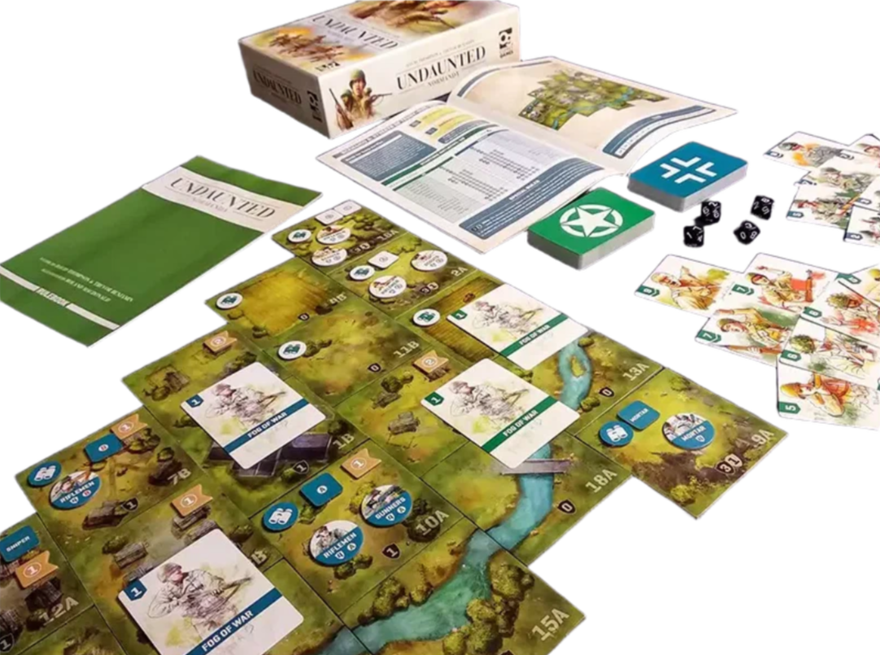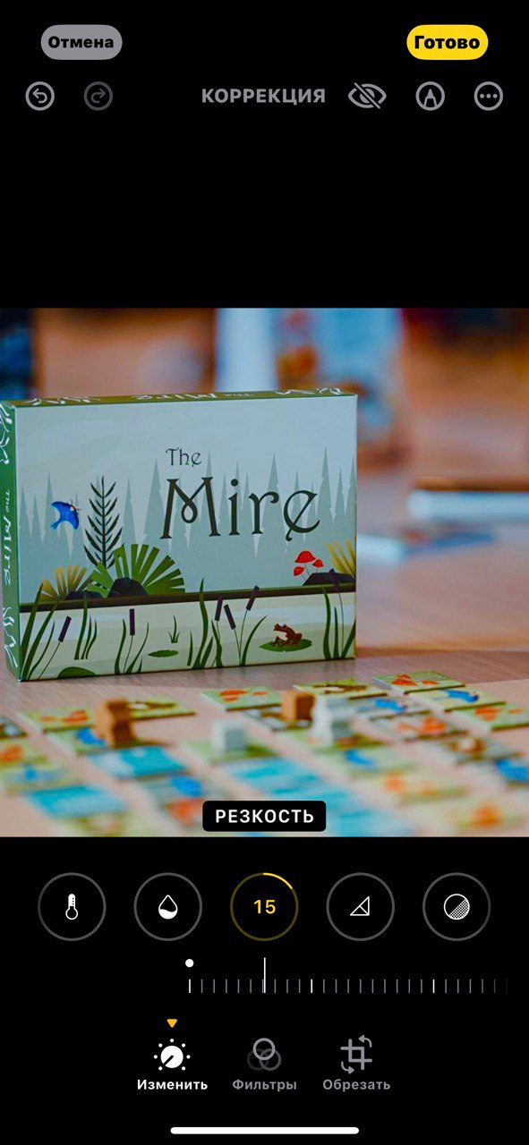
Рисунок 25 – Изображения раздела «Каталог» после обработки
В результате цветокоррекции все фотографии стали более яркими, контрасными и аппетитными. Теперь разхождение по теплоте кадров отсутсвует и они выглядят так, будто были отсняты одним фотограмом.
Проверка на уникальность
Когда мы определились с графическим контентом для сайта, проверим его на уникальность на сайте https://tineye.com (рисунки 26, 27, 28, 29).
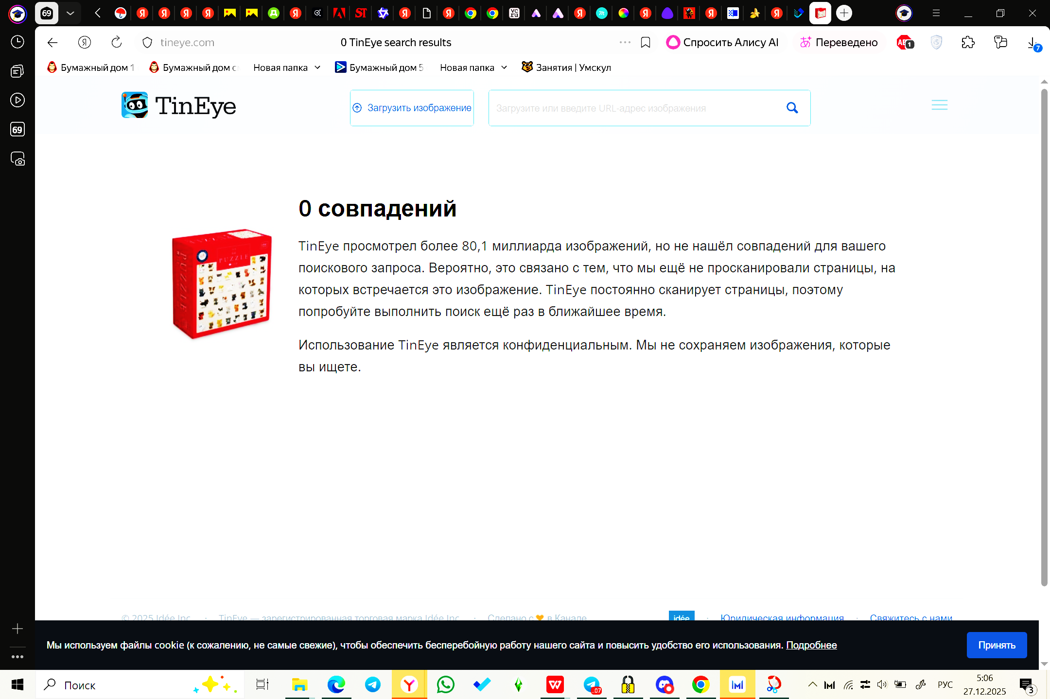
Рисунок 26 – Проверка изображений на уникальность
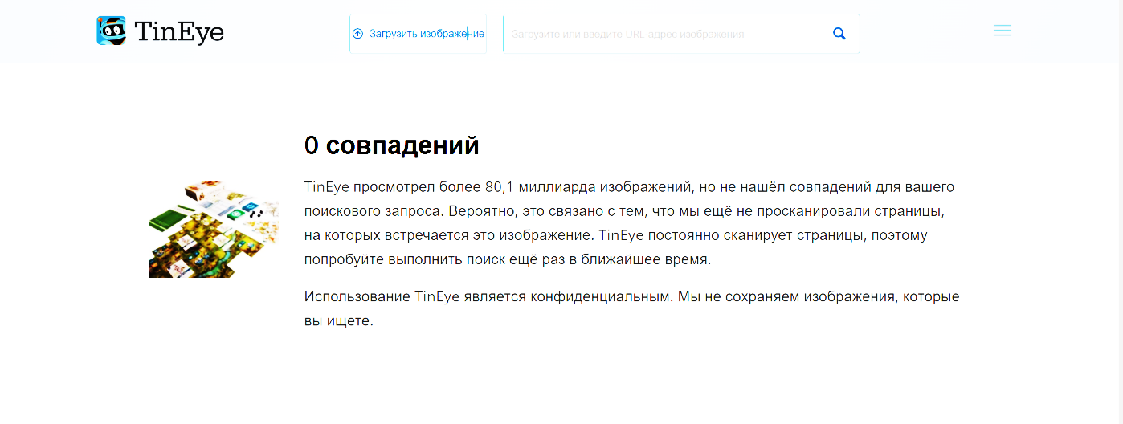
Рисунок 27 – Проверка изображений на уникальность
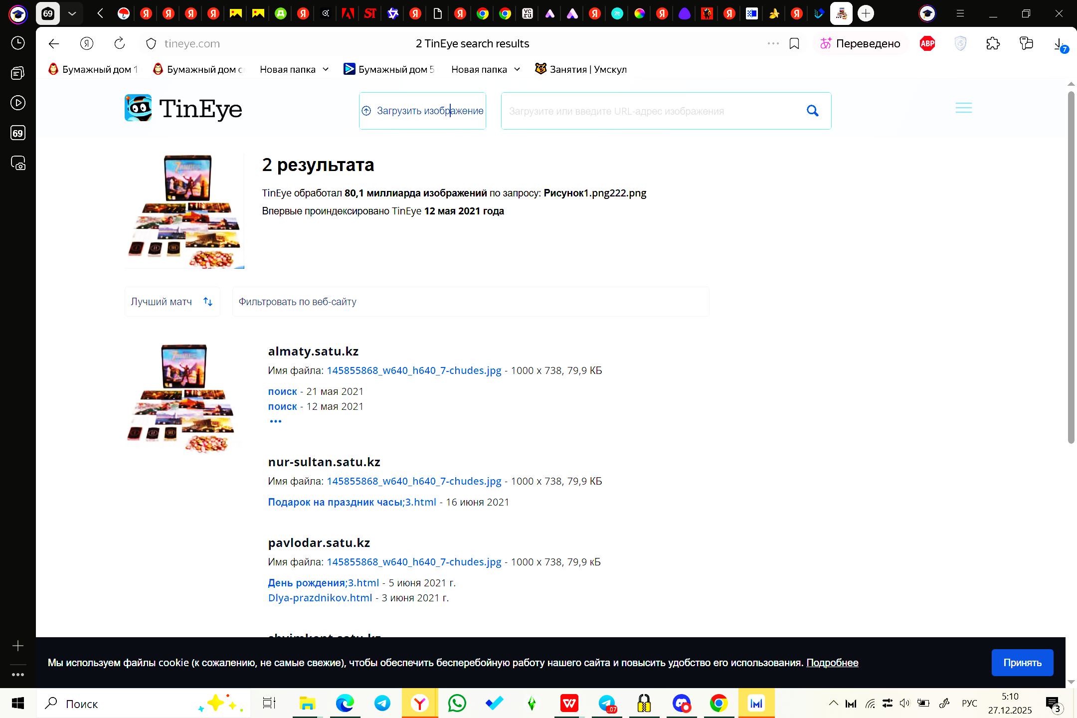
Рисунок 28 – Проверка изображений на уникальность
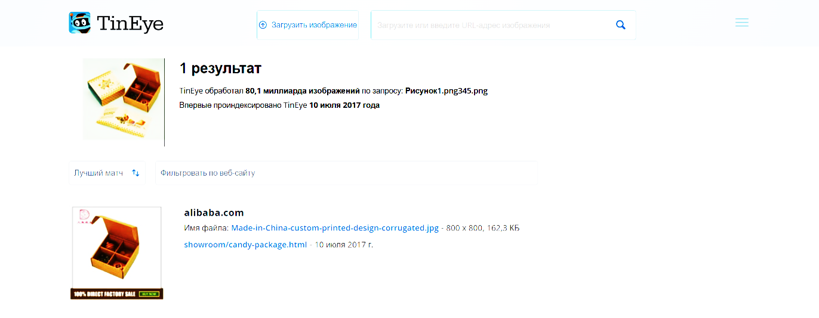
Рисунок 29 – Проверка изображений на уникальность
Как видно из рисунков 26–29, сервис нашёл всего 1–3 совпадения. Эти совпадения оказались на тех же стоках – Freepik и Shutterstock, откуда я и скачал фотографии. Ни на одном другом сайте они не используются, значит, контент можно считать достаточно уникальным и пригодным для размещения на моём сайте.
Заполненную таблицу с парметрами изображений смотреть в лабораторной работе 6.3.5.

Интеграция в вайфреймы
Вставим подобранный графический контент в вайфреймы и получим макет (рисунки 29, 30, 31, 32 и 33).
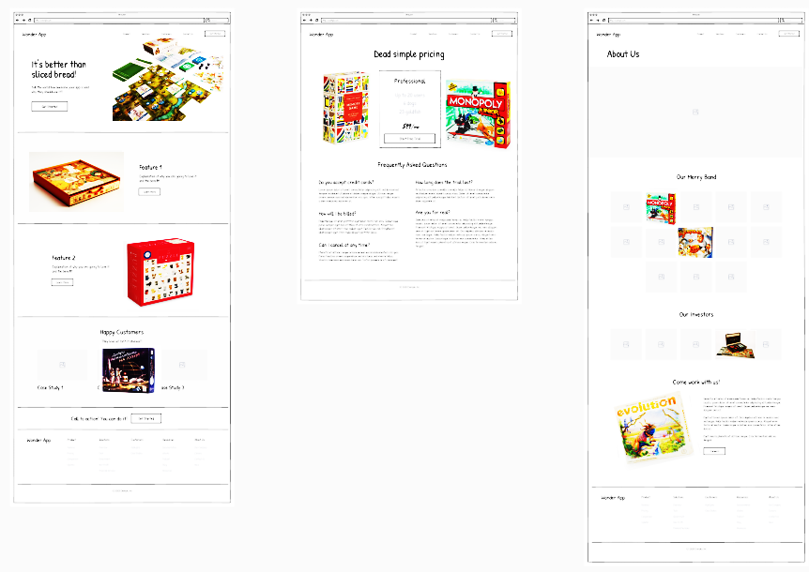
Рисунок 29 – Графический контент в вайфрейме
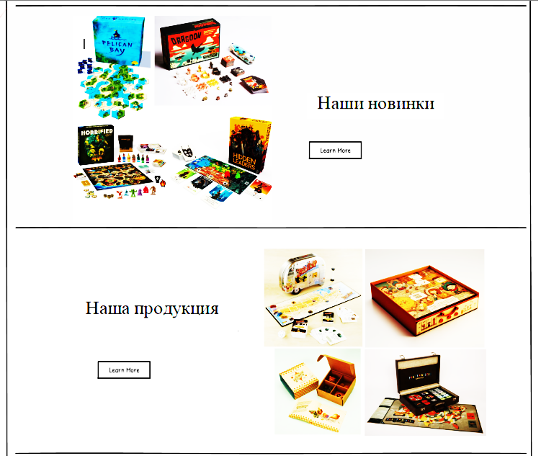
Рисунок 30 – Графический контент в вайфрейме главной страницы
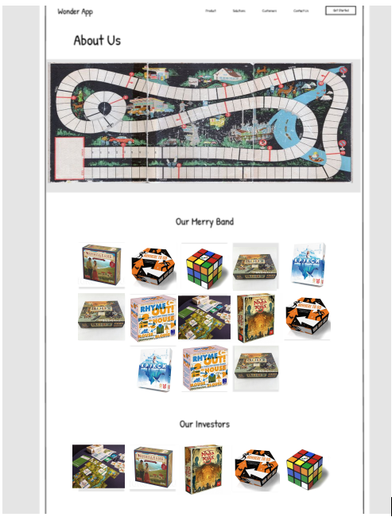
Рисунок 31 – Графический контент в вайфрейме главной страницы
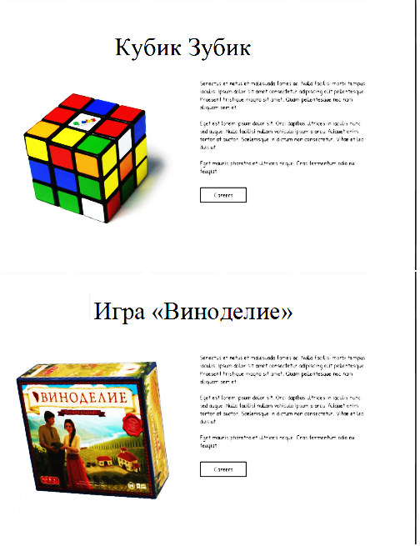
Рисунок 32 – Графический контент в вайфрейме карточки товара
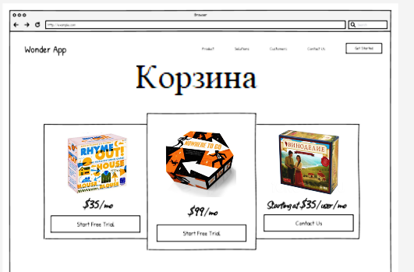
Рисунок 33 – Графический контент в вайфрейме корзины
Вывод: в ходе выполнения этой лабораторной я проанализировал скорость загрузки сайтов конкурентов и подготовил графический контент для своего сайта по настольным играм. Благодаря этому удалось выявить типичные ошибки, которые замедляют работу ресурсов – лишний код, тяжёлые изображения без оптимизации, отсутствие lazy loading. Я постарался их избежать при создании своего проекта. Также подобрал и обработал изображения, проверил их на уникальность и привёл к единому стилю, чтобы они соответствовали тематике и настроению сайта – уютному, азартному и дружескому.
Использованные при проектировании ресурсы и источники
1. Сервис проверки фотографий на уникальность Tineye.
2. Инструмент улучшения качества изображений FVC.
3. https://squoosh.app/.
4. Повышение качества фотографий с помощью ИИ – Artguru Enhancer.
5. https://www.freepik.com/photos.
6. https://www.shutterstock.com/.
7. Сервис проверки скорости загрузки сайтов.
Контрольные вопросы
1. Какими критериями определяется подбор изобразительного контента сайта? Какие виды изобразительной информации используются для веб?
Критерии изобразительного контента:
– соответствие целям сайта;
– целевая аудитория: изображения должны быть подобраны с учетом интересов, предпочтений и потребностей целевой аудитории сайта;
– брендовая идентичность: изображения должны отражать брендовый стиль и идентичность, поддерживая единую концепцию и визуальный образ компании;
– качество и профессионализм;
– адаптивность и универсальность.
Виды изобразительной информации:
1) фотографии: изображения людей, продуктов, мест и событий;
2) иллюстрации: Графические изображения, созданные вручную или с помощью компьютерной графики, для визуализации концепций, идей или процессов;
3) иконки: Маленькие изображения, используемые для обозначения функций, действий или категорий;
4) графики и диаграммы: Визуальные элементы, используемые для представления данных, статистики или информации в более понятной форме;
5) видео и анимации: Динамический контент, который может включать ролики, презентации или интерактивные элементы для улучшения взаимодействия с пользователем.
2. Какую роль играют параметры изображений для веб?
Параметры изображений для веб играют важную роль в оптимизации
производительности, доступности и визуального восприятия сайта.
Основные параметры изображений:
Размер изображения напрямую влияет на скорость загрузки страницы. Большие изображения могут замедлить загрузку, поэтому их необходимо оптимизировать и сжимать до приемлемого размера.
Выбор формата изображения также важен для оптимизации. Например, для фотографий лучше использовать формат JPEG, а для изображений с прозрачностью - PNG. Для изображений с простой графикой и иконок подходит формат SVG.
Разрешение изображения должно быть достаточным для отображения на различных устройствах, но не избыточным, чтобы не увеличивать размер файла. Обычно используются разрешения для экранов с высокой плотностью пикселей (Retina).
Атрибуты ALT (альтернативный текст) являются важными для доступности. Они предоставляют текстовое описание изображений для пользователей, использующих программы чтения с экрана или в случае невозможности загрузки изображений.
Кэширование изображений помогает уменьшить время загрузки страницы для повторных посещений пользователей, так как браузер сохраняет копии изображений на локальном компьютере.
3. На что необходимо опираться при выборе фотографических изображений?
При выборе фотографических изображений для веб следует опираться на следующие факторы:
Изображения должны соответствовать целям и концепции сайта, подчеркивая его стиль, атмосферу и сообщение.
Изображения должны быть релевантными и привлекательными для целевой аудитории, отражая ее интересы, предпочтения и потребности.
Фотографии должны соответствовать брендовому стилю и идентичности, поддерживая единую визуальную концепцию компании.
Изображения должны быть высокого качества, профессионально выполненными и эстетически привлекательными.
Фотографии должны быть аутентичными и передавать реальные ситуации, чувства и эмоции, чтобы устанавливать эмоциональную связь с пользователями.
Фотографии должны быть адаптивными для различных устройств и масштабируемыми без потери качества.
Изображения должны быть законно использованы, с соблюдением авторских прав и лицензионных требований.
4. Какие существуют рекомендации разрешению и «весу» изображений для веб интерфейса?
Рекомендуется использовать разрешение, соответствующее размеру, на который будет отображаться изображение на веб-странице. Для экранов с высокой плотностью пикселей (Retina) можно использовать изображения с удвоенным разрешением.
"Вес" изображения определяется его размером файла. Рекомендуется оптимизировать изображения для уменьшения размера файла, что помогает ускорить загрузку страницы. Для этого можно использовать сжатие без потери качества или форматы изображений с более эффективным сжатием, такие как JPEG для фотографий и PNG для изображений с прозрачностью.
Для часто используемых изображений можно использовать кэширование и Content Delivery Network (CDN), чтобы ускорить их загрузку для повторных посещений пользователей.
Применение "ленивой загрузки" (lazy loading) позволяет откладывать загрузку изображений, которые не видны пользователю при первоначальной загрузке страницы, что помогает улучшить производительность.
Использование адаптивных изображений позволяет предоставлять оптимальное качество изображений для различных устройств и экранов.
Использование атрибутов HTML SRCSET и SIZES позволяет браузеру выбирать наиболее подходящее изображение в зависимости от разрешения экрана и размера отображаемой области.
5. Какие существуют приемы по подготовке изображений для веб-интерфейса?
Оптимизация размера и качества: Сжатие изображений без потери качества позволяет уменьшить их размер и ускорить загрузку страницы. Для этого можно использовать специальные программы или онлайн-сервисы.
Выбор подходящего формата: Используйте подходящий формат изображения в зависимости от его характеристик. JPEG подходит для фотографий, PNG - для изображений с прозрачностью, а GIF - для анимаций.
Использование адаптивных изображений: Создание адаптивных изображений позволяет автоматически адаптировать размер и разрешение изображения в зависимости от размера экрана устройства пользователя.
Кэширование и CDN: Используйте кэширование и Content Delivery Network (CDN) для ускорения загрузки изображений для повторных посещений пользователей.
Использование lazy loading: Применение "ленивой загрузки" (lazy loading) позволяет откладывать загрузку изображений, которые не видны пользователю при первоначальной загрузке страницы.
Оптимизация для Retina-экранов: Создавайте изображения с удвоенным разрешением для экранов с высокой плотностью пикселей (Retina), чтобы обеспечить более четкое отображение.
Использование атрибутов SRCSET и SIZES: Используйте атрибуты HTML SRCSET и SIZES для оптимального выбора изображения в зависимости от размера экрана и разрешения.

